 | Ngày thứ 1  (Chủ nhật)  31/05 | Ngày thứ 2  (Thứ 2)  01/06 | Ngày thứ 3  (Thứ 3)  02/06 | Ngày thứ 4  (Thứ 4)  03/06 | Ngày thứ 5  (Thứ 5)  04/06 | Ngày thứ 6  (Thứ 6)  05/06 | Ngày thứ 7  (Thứ 7)  06/06
SÁNG | VN – Singapore  (10:30 – 14:50) | Ăn sáng | Ăn sáng | Ăn sáng | Ăn sáng | Ăn sáng | Ăn sáng
 |  | 1. Kiểm tra xếp lớp  2. Học tiếng Anh tại TMC Academy | Học tiếng Anh tại TMC Academy | Học tiếng Anh tại TMC Academy | Học tiếng Anh tại TMC Academy | 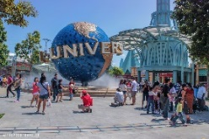  Vui chơi giải trí tại công viên Universal Studio | - Tổng kết chương trình  - Sắp xếp hành lý
 |  | Ăn trưa | Ăn trưa | Ăn trưa | Ăn trưa | Ăn trưa
CHIỀU | Xe đón đoàn từ sân bay về KTX | Thăm Trung tâm khoa học quốc gia  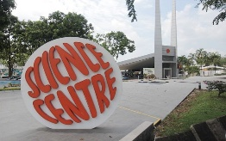 | Thăm quan vườn thú Singapore Zoo  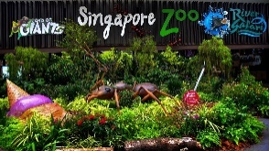 | 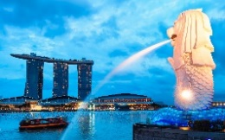  Học kỹ năng an toàn, hỏi đường tại Sing | Tham gia trò chơi team building | Vui chơi giải trí tại công viên Universal Studio | VN – Singapore  (13:05 – 15:25)
TỐI | Ăn tối | Ăn tối | Ăn tối | Ăn tối | Ăn tối | Liên hoan chia tay | Trở về nhà
 | Họp đoàn  Giao lưu & làm quen | Họp đoàn | Họp đoàn | Họp đoàn | Họp đoàn
 | Sinh hoạt tự do  8h – 9h30 | Sinh hoạt tự do  8h – 9h30 | Sinh hoạt tự do  8h – 9h30 | Sinh hoạt tự do  8h – 9h30 | Sinh hoạt tự do  8h – 9h30

